腦中風衛教指導 

- 什麼叫做腦中風？
腦中風是指因腦血管發生病變引起腦組織受損，並造成神經機能障礙，可分為：
- 腦梗塞：因腦血液流量不足，導致腦組織壞死和功能喪失，常見有腦血栓及腦栓塞兩種。
- 腦出血：因腦血管破裂引起顱內出血，常見有腦內出血及蜘蛛膜下出血兩種。

- 腦中風會有什麼症狀？
  - 頭暈、頭痛。
  - 一側手腳突然感覺麻木，對冷熱觸痛感覺消失，或沒有力氣。
  - 眼睛突然看不見或有複視模糊現象。
  - 說話不清楚，或無法說話。
  - 吞嚥困難。
  - 走路時搖晃不定，無法平衡身體或突然跌倒。
  - 智力缺損，會有不專心，記憶力，方向感，判斷力退化的情形。
  - 尿失禁及排便能力改變。

- 日常照護注意事項？
- 注意均衡飲食，如有合併罹患高血壓、糖尿病、高血脂、高尿酸等疾病，需飲食控制及藥物控制。
- 減少膽固醇、脂肪食物的攝取，如肥肉、蛋黃、內臟類、帶殼海鮮等，且以植物油烹調食物。
- 多吃水果和蔬菜，食用含油少的脫脂奶、蛋白、魚肉、雞肉及瘦肉來供給蛋白質。
- 勿吃太鹹的食物，如醃製品、罐頭製品、運動飲料，並減少各種調味料的量。
- 避免抽菸喝酒及過量飲用含咖啡因類飲料。
- 進食時，宜採坐姿或半坐臥姿勢，進食完勿立即躺下，以避免嗆咳；吞嚥困難病患進食時，可用小湯匙小口餵食，進食中若出現咳嗽反應，先暫停餵食，若患者容易嗆到，必要時需改採鼻胃管灌食。鼻胃管留置及吞嚥困難患者未經醫師評估，不可自行由口進食，以免造成吸入性肺炎。
- 衣服穿著以舒適方便更換為原則，先脫健側、先穿患側，鞋子以不繫鞋帶的布鞋為宜。
- 提供安靜及舒適的環境，病人房間宜明亮，且有良好照明設備。
- 不論屋內、屋外之走道均應維持暢通，不可有障礙物，且兩側可加裝扶手，以避免跌倒。
- 浴室廁所應加裝扶手及防滑墊。
- 床高以兩腳下床可碰到地面最為理想。
- 中風後對冷、熱、觸、痛等感覺較麻木或完全喪失，如需熱敷取暖時，適合溫度為43℃以下，且應隨時注意避免燙傷。
- 行動不便之病人，下床時應協助其採漸進式方式變更姿勢，如由躺姿漸進至坐姿→下床，另可依病人需要選用適當的助行器或輪椅協助下床活動。
- 如病人平衡及協調能力較差，須有人陪伴，協助者須站於肢體較無力之一側。
- 患肢日常運動應依復健師建議進行復健訓練。
- 病人如不能自己翻身時，則兩小時應協助翻身一次，以避免發生壓瘡。搬運病人時應注意避免拉扯無力之肢體，以免造成肌腱拉傷、脫臼或骨折。
- 中風後的復健及心理建設，對病人而言是非常重要的，包括：事業、感情、性 生活各方面的協調與支持皆須注意，避免病人產生焦慮或憂鬱等情緒反應，親人的關心與鼓勵可加速復健的效果。
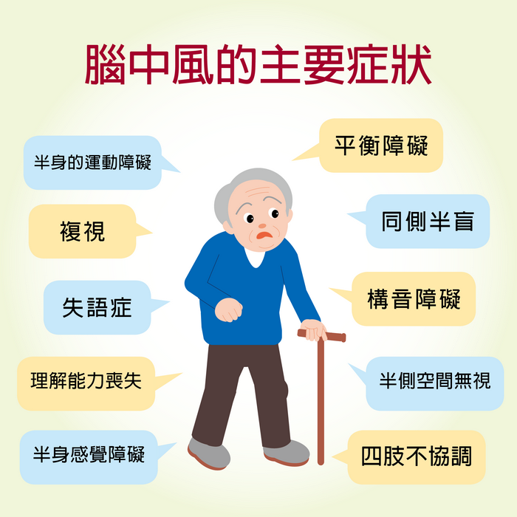

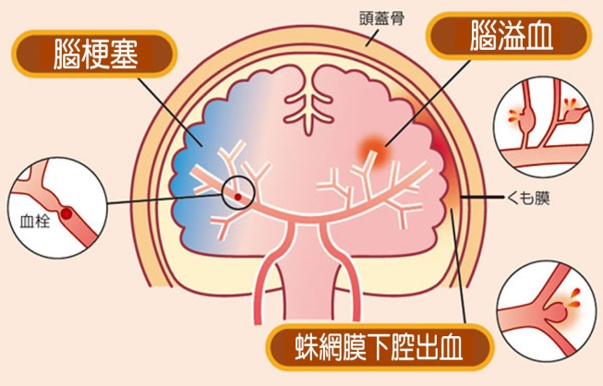

蕭中正醫院附設居家護理所 關心您 !

